附件1：新生网上注册方法

智慧校园APP下载安装登录方法

**一、智慧校园APP下载**

1.苹果手机IOS下载。iPhone用户请到“APPStore”搜索关键字“YN智慧校园”,找到应用并下载安装。

2.华为等安卓手机Android下载。安卓用户请到“华为、小米、oppo、vivo”等应用商店搜索关键字“YN智慧校园”,找到应用并下载安装。

3.其它手机用户请扫描下面的二维码下载。



# 二、安装

下载后请按提示安装。安装完成后显示桌面图标：

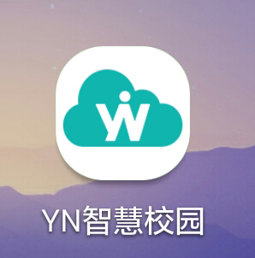

# 三、登录

1.点击桌面的YN智慧校园图标，进入登录界面

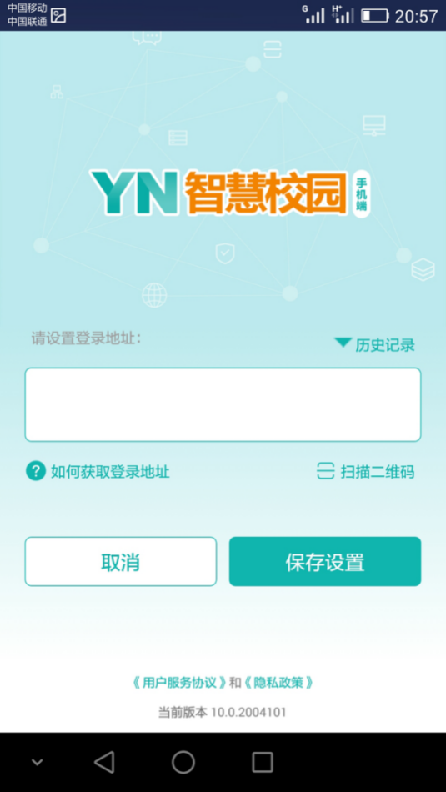

2.设置登录地址（以下两种方法可选择其中一种）

⑴直接输入登录地址：<http://www.zkavc.com/ynedut>

⑵扫描下面的二维码登录



完成后点击“保存设置”。

3.输入帐号、密码登录。帐号：本人身份证号，密码为本人身份证后六位，身份证号最后一位是X的输入密码时要要输入大写X，不要写成小写x。

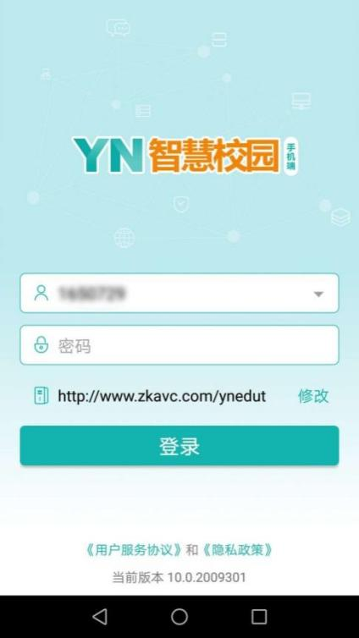

以后每次可直接登录了。

智慧校园APP使用方法



一、智慧校园登录

打开桌面上的“YN智慧校园”图标，进入周口文理职业学院智慧校园APP。

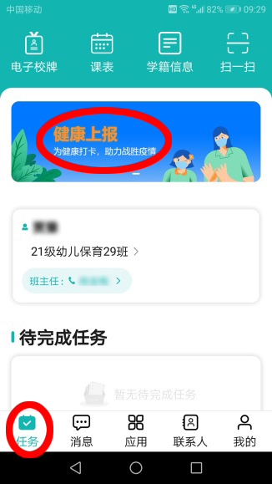

二、使用功能

周口文理职业学院智慧校园APP，是您在周口文理职业学院学习、生活的好帮手，可以查寻你想要的信息，帮你高效完成学习任务。

在消息板块可以查看学校所发的通知公告。

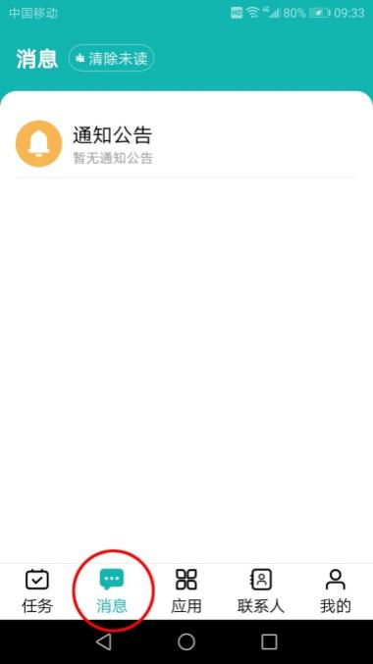

在“应用”板块有您各种想要的应用，可以完成交费、请假、寝室查寻、评教等。

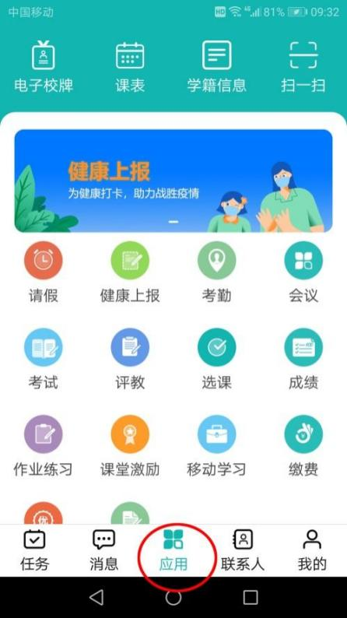

在“联系人”板块，你可以查到班主任和你同班同学的信息，并可直接和他们联系。

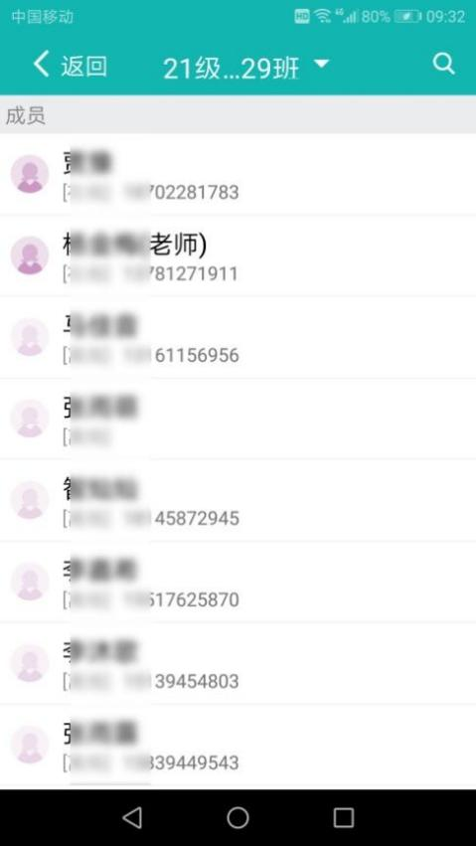

在“我的”板块可以看到有关你个人的信息。

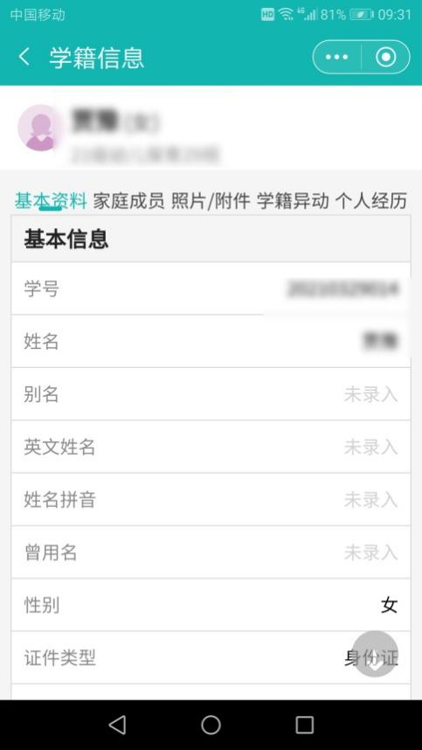

校园无线网使用方法

本校已实现校园网全覆盖，为教师和学生提供快速、稳定的网络连接，可实现在校内及周边进行各种在线活动的需求。支持在线课程、研究资料的上传和下载等学习、娱乐生活。校园网实行实名认证上网，无线网络实现了全校覆盖，可随时随地接入校园网，校园网开通后，无线校园网用户直接连接校园网无线接入点（zkwl-stu）输入账号（学号）密码即可认证上网。

校园网开通办理流程 ：

1. 关注微信公众号“大学掌”，

关注公众号二维码：



1. 点击预约办理-宽带预约，跳转至小程序登录后选择校区为周口文理学院，自行设置密码，注意正确选择校区，根据自己所在运营商选择宽带办理产品，以免造成审核不通过，影响办理进度。

展示截图如下：

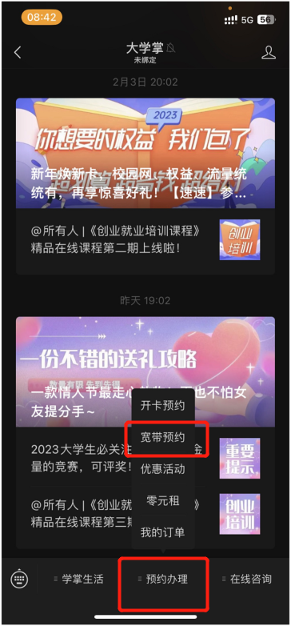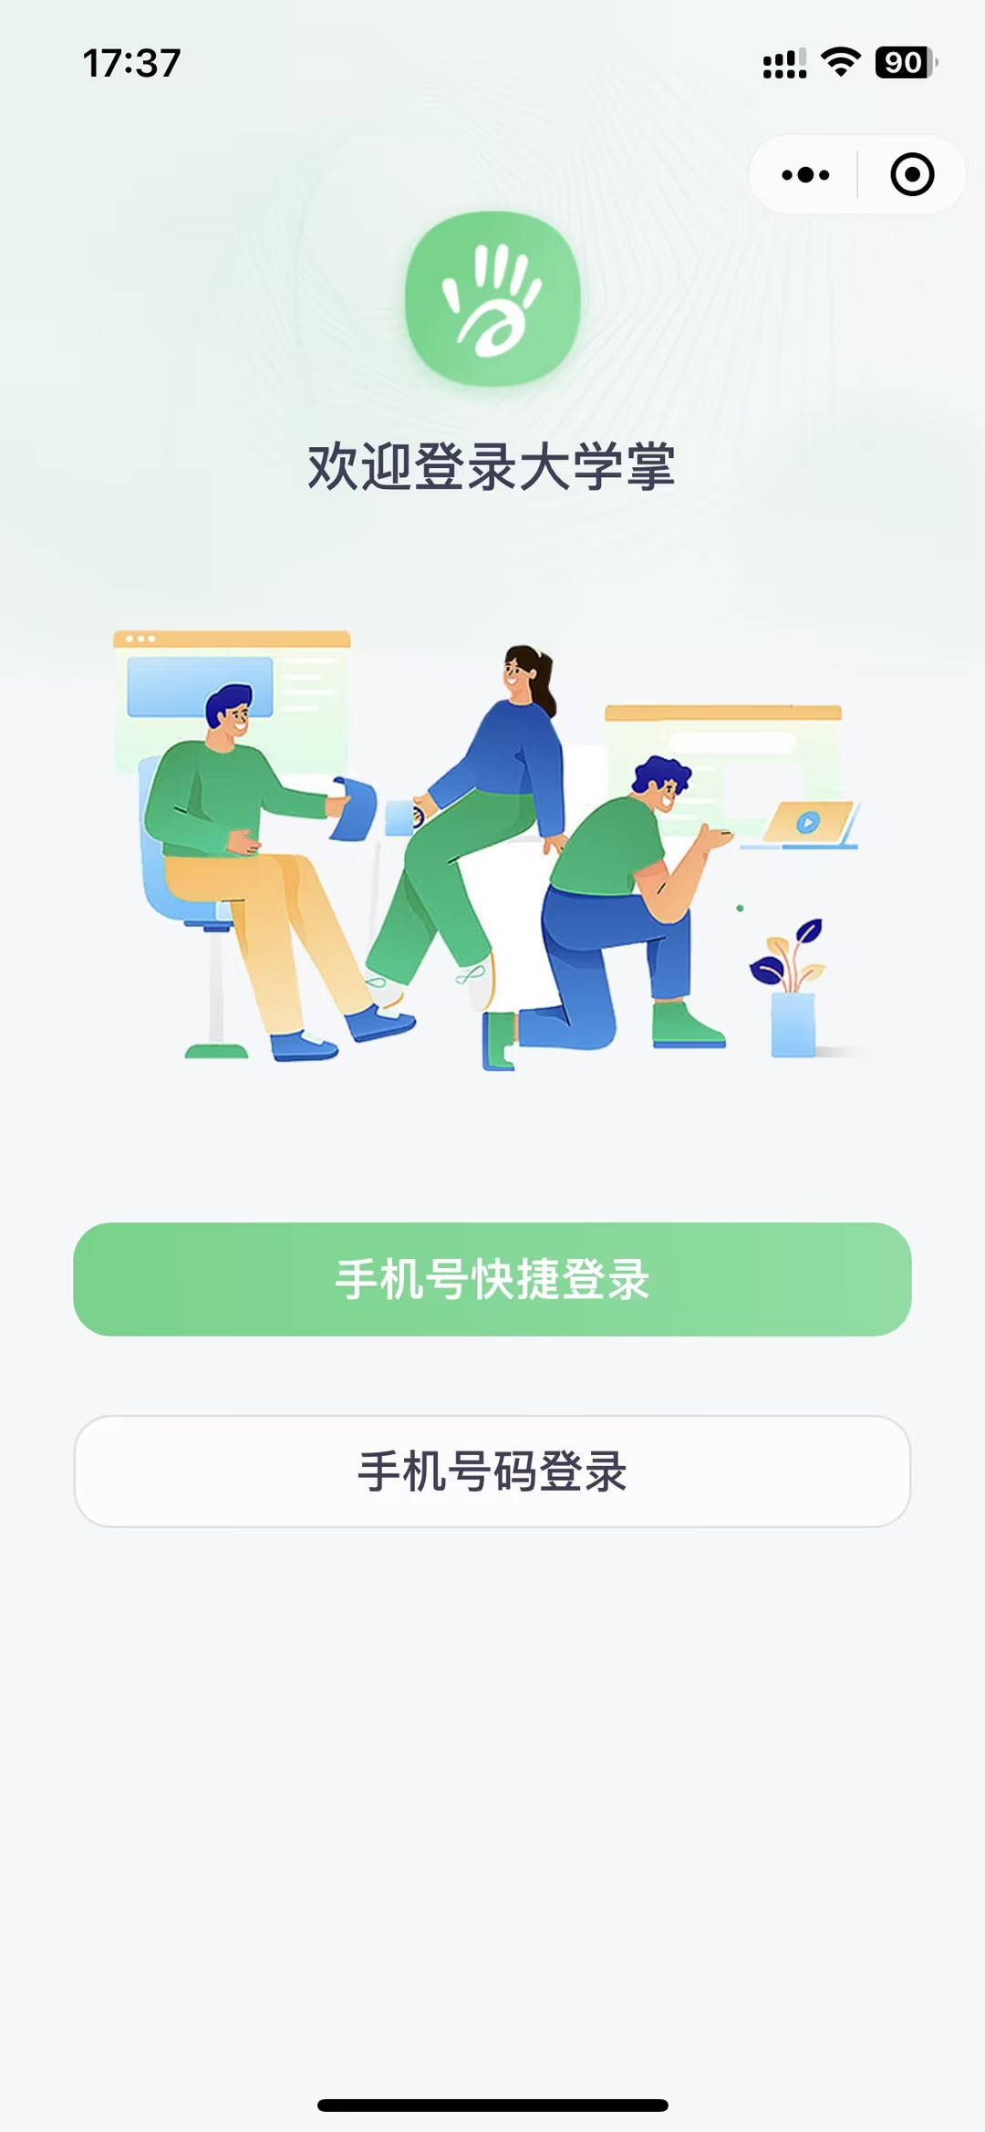

3.业务受理人员审核办理业务。

4.业务受理完毕后会推送消息给业务申请人员。

5.网络及账号问题可在“大学掌”公众号点击在线咨询-在线客服咨询处理。

6.连接方式

校园无线网络信号名称为：zkwl-stu，同学们使用手机或电脑均可连接无线网络。办理成功后，连接无线信号后，在弹出的认证页面上输入学号、密码，点击响应运营商登录即可高速上网。

展示截图如下：

